DIRECTORIO INSTITUTO SONORENSE DE LA JUVENTUD

ADMINISTRACIÓN PÚBLICA PARAESTATAL
C. BRIANDA VIVIAN MARTINEZ 662 2-13-09-23 / 2170055
DIRECTORA GENERAL
INSTITUTO SONORENSE DE LA JUVENTUD. DIRECCION GENERAL

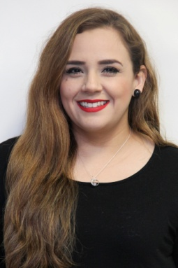
ADMINISTRACIÓN PÚBLICA PARAESTATAL
LIC. ANA GABRIELA PEIRO SANCHEZ 662 2-17-00-55
DIRECTORA OPERATIVA Y ENLACE MUNICIPAL
INSTITUTO SONORENSE DE LA JUVENTUD

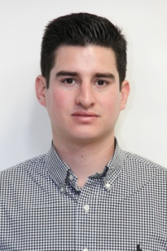
ADMINISTRACIÓN PÚBLICA PARAESTATAL
ING. RICARDO VELEZ BADILLA 662 2170055
DIRECTOR GENERAL PLANEACION Y ADMINISTRACION
INSTITUTO SONORENSE DE LA JUVENTUD. DIRECCION GENERAL

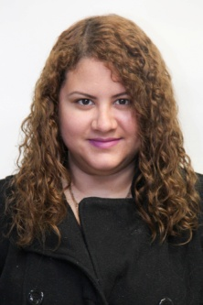

ADMINISTRACIÓN PÚBLICA PARAESTATAL
LIC. ERIKA CAMPOY HERNANDEZ 662 2170055
DIRECTORA DE ESTUDIOS Y PROYECTOS
INSTITUTO SONORENSE DE LA JUVENTUD. DIRECCION GENERAL
ADMINISTRACIÓN PÚBLICA PARAESTATAL
LIC. ERIKA DE LOS REYES CORONADO 662 2170055,
DIRECTOR JURIDICO
INSTITUTO SONORENSE DE LA JUVENTUD. DIRECCION GENERAL

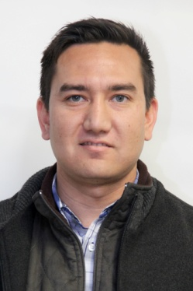
ADMINISTRACIÓN PÚBLICA PARAESTATAL
LIC. ARNOLDO IVAN HOLGUIN VELAZQUEZ 662 2131013
COORDINADOR DE COMUNICACION
INSTITUTO SONORENSE DE LA JUVENTUD. DIRECCION GENERAL

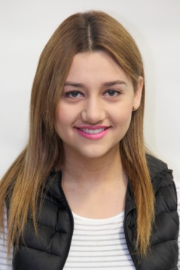
ADMINISTRACIÓN PÚBLICA PARAESTATAL
LIC. SCARLETT ROCIO GRADO PANTOJA 662 2170055
SUBDIRECTORA DE VINCULACION
INSTITUTO SONORENSE DE LA JUVENTUD. DIRECCION OPERATIVA Y DE ENLACE MUNICIPAL

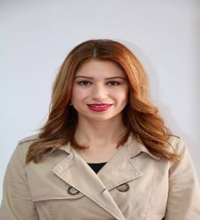

ADMINISTRACIÓN PÚBLICA PARAESTATAL
MARCELA GONZALEZ SERRANO
SUBDIRECTOR DE ORGANIZACION 662 2170055
INSTITUTO SONORENSE DE LA JUVENTUD. DIRECCION DE ESTUDIOS Y PROYECTOS

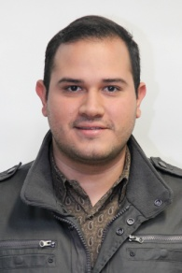
ADMINISTRACIÓN PÚBLICA PARAESTATAL
OSCAR ROGELIO ZUÑIGA LOPEZ
JEFE DE DEPARTAMENTO DE PROGRAMAS 662 2170055
INSTITUTO SONORENSE DE LA JUVENTUD, DIRECCION OPERATIVA Y ENLACE MPAL.

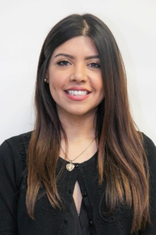

LIC. JENNIFER GRECIA GUIRADO VALENZUELA
JEFE DE DEPARTAMENTO DE EVENTOS ESPECIALES 662170055
INSTITUTO SONORENSE DE LA JUVENTUD. DIRECCION OPERATIVA Y DE ENLACE MUNICIPAL

ADMINISTRACIÓN PÚBLICA PARAESTATAL
ANDREA BARCELO MORENO 662 2170055
JEFE DE DEPARTAMENTO
INSTITUTO SONORENSE DE LA JUVENTUD. DIRECCION GENERAL

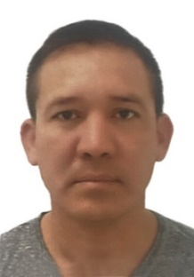

ADMINISTRACIÓN PÚBLICA PARAESTATAL
AGUSTIN GALVAN HUITRON 662 2170055
JEFE DE DEPARTAMENTO (COORD. DE PROGRAMAS)
INSTITUTO SONORENSE DE LA JUVENTUD, DIRECCION OPERATIVA Y DE ENLACE MUNICIPAL
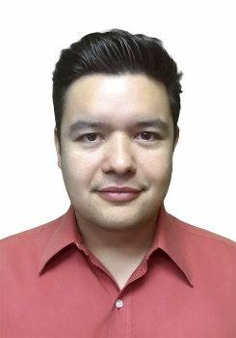

ADMINISTRACIÓN PÚBLICA PARAESTATAL
IVAN ALONSO TERAN VALENZUELA 662 2170055
JEFE DE DEPARTAMENTO (COORD. DE PROGRAMAS)
INSTITUTO SONORENSE DE LA JUVENTUD, DIRECCION DE ESTUDIOS Y PROYECTOS

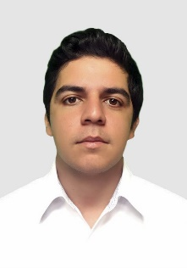

ADMINISTRACIÓN PÚBLICA PARAESTATAL
MARCO ANTONIO DURAN PAZ 662 2170055
JEFE DE DEPARTAMENTO (COORD. DE PROGRAMAS)
INSTITUTO SONORENSE DE LA JUVENTUD, DIRECCION OPERATIVA Y DE ENLACE MUNICIPAL

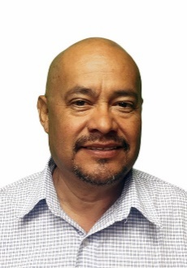

ADMINISTRACIÓN PÚBLICA PARAESTATAL
PEDRO ILITCH MILLAN PATLAN 662 2170055
JEFE DE DEPARTAMENTO (COORD. DE PROGRAMAS)
INSTITUTO SONORENSE DE LA JUVENTUD, DIRECCION OPERATIVA Y DE ENLACE MUNICIPAL

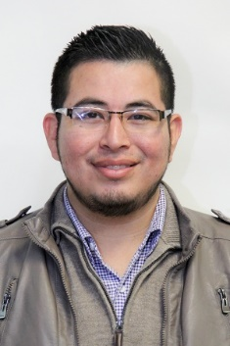

ADMINISTRACION PÚBLICA PARAESTATAL
DENNYS ARIEL BURGOS VALDEZ 2170055
JEFE DE DEPARTAMENTO (COORDINADOR DE PROGRAMAS)
INSTITUTO SONORENSE DE LA JUVENTUD, DIRECCION OPERATIVA Y DE ENLACE MUNICIPAL

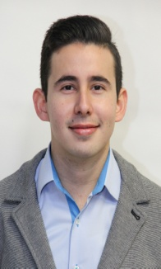

ADMINISTRACION PÚBLICA PARAESTATAL
JOEL PEREZ CHAVEZ 2170055
JEFE DE OFICINA
INSTITUTO SONORENSE DE LA JUVENTUD, DIRECCION GENERAL

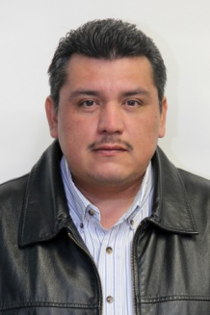

ADMINISTRACION PÚBLICA PARAESTATAL
MARCO ANTONIO MARTINEZ VEGA 2170055
ORGANO DE CONTROL INTERNO (CONTRALORIA)
INSTITUTO SONORENSE DE LA JUVENTUD

ADMINISTRACION PÚBLICA PARAESTATAL
ARTURO RODRIGUEZ GARCIA 2170055
DIRECTOR DE CONTABILIDAD Y FINANZAS
INSTITUTO SONORENSE DE LA JUVENTUD, DIRECCION DE PLANEACION Y ADMON

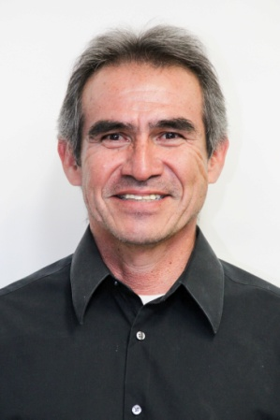

ADMINISTRACION PÚBLICA PARAESTATAL
GRECIA KARELY MADONIA RIVERA 2170055
JEFE DE DEPARTAMENTO ( ENLACE INSTITUCIONAL)
INSTITUTO SONORENSE DE LA JUVENTUD, DIRECCION DE PLANEACION Y ADMON

ADMINISTRACION PÚBLICA PARAESTATAL
CESAR HORACIO ESTRADA RODRIGUEZ 2170055
COORDINADOR DE PLANEACION
INSTITUTO SONORENSE DE LA JUVENTUD, DIRECCION DE PLANEACION Y ADMON.

